Моторная готовность ребёнка к школе.

Под моторной готовностью к школе понимается то, насколько ребенок владеет своим телом, его способность воспринимать свое тело, ощущать и произвольно направлять движения. Насколько ребенок владеет и чувствует свое тело, зависят такие качества как воля, инициатива и активность. Преодоление физических трудностей и ощущение возможностей своего тела дают позитивный настрой, что отражается на позитивном желании учиться и преодолевать возможные трудности в обучении.   
Все формы движений, свойственных человеку подразделяются на 3 вида:

* общая моторика - это движения по перемещению тела в пространстве (напр., танцы, спорт)
* мелкая моторика - движения кистей и пальцев рук
* артикуляционная моторика – движения органов артикуляции (языка, губ, нижней челюсти)

Чтобы узнать, как развита моторика вашего ребенка, попробуйте выполнить с ним "пробы моторной одаренности" отечественного академика Николая Ивановича Озерецкого, который специализировался на изучении нарушений моторного развития детей. Н.И. Озерецкий разработал моторные пробы для детей до 16 лет. Здесь предлагаются задания, которые можно выполнять с детьми 5, 6 лет.

*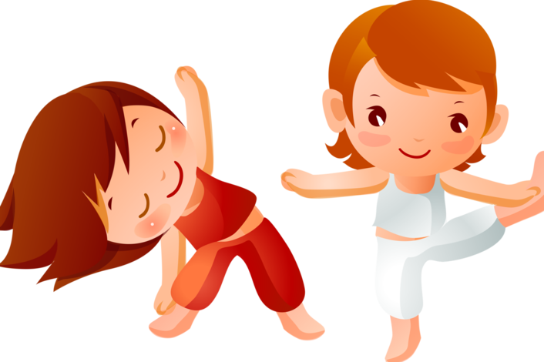Условие! Прежде, чем предлагать задания детям, хорошенько изучите их сами.*

Моторные пробы Н. И.Озерецкого.

За каждую правильно выполненную пробу ставится 1 балл.

Проба 1.

Постоять 10 секунд с открытыми глазами на носочках (на цыпочках), руки вдоль тела.

*Задание не засчитывается, если ребёнок хоть раз коснулся пятками пола.*

Проба 2.

Скатать шарик из квадратного листа бумажной салфетки (5х5 см) поочередно, сначала пальцами правой, а потом левой рук. Время выполнения для правой руки – 15 секунд, а для левой – 20.

*Задание не засчитывается, если*

*-ребёнок помогал себе другой рукой или*

*-скатал недостаточно компактные шарики.*

*За правильное выполнение задания только одной рукой выставляется 0,5 балла.*

Проба 3.

Прыгая на одной ноге, преодолеть расстояние в 5 метров по прямой, сначала на правой, а потом, через промежуток в 30 секунд, на левой ноге.

*Задание не засчитывается, если*

*-малыш отклонился от прямой больше, чем на полметра;*

*-размахивал руками;*

*-коснулся пола согнутой ногой.*

Проба 4.

Намотать нитку на катушку. Длина нитки 2 метра. Один конец её закреплен на катушке. Сначала ребёнок держит катушку в одной руке, а кончиками указательного и большого пальцев второй руки наматывает на катушку нить. Затем он меняет руки.

*Если ребёнок крутит рукой, в которой держит катушку, то задание необходимо прервать. Оно не засчитывается.*

Проба 5.

Уложить спички в коробок. Перед ребенком кладут пустой спичечный коробок. По бокам – справа и слева - от него помещают ровные, одинаковые по количеству спичек ряды (по 10 в каждом ряду). Действуя одновременно двумя руками, брать спички за их концы большим и указательным пальцами из обоих рядов и класть в коробок. Время выполнения задания 20 секунд. Норматив: уложить в коробок не менее 5 спичек, взятых с каждой стороны. *Задание не засчитывается, если*

*-движения обеих рук разновременные,*

*-уложено меньше, чем 5 спичек.*

Проба 6.

Оскалить зубы: "Покажи заборчик из зубок".

*Задание не засчитывается, если ребёнок делает дополнительные мимические движения (морщит лоб или нос, двигает бровями, надувает щеки или высовывает язык и прочее).*

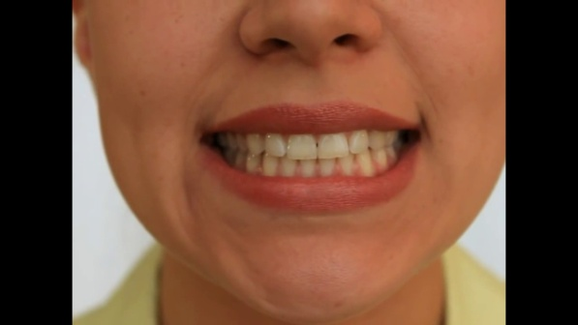

Обработка данных.

5 лет 6 лет

|  |  |  |
| --- | --- | --- |
| Высокий уровень | 6 баллов | 6 баллов |
| Средний уровень | 4-5 баллов | 5 баллов |
| Низкий уровень | 1-3 балла | 1-4 балла |

Эти задания могут диагностировать моторную готовность вашего ребёнка к школе, а могут быть использованы как развивающие дидактические игры.